Тема: «Особенности восприятия мигрантов жителями России»
ВСТУПЛЕНИЕ И ЗНАКОМСТВО (7 минут)
Приветствие:
«Добрый день! Меня зовут ________ _Я социолог. Благодарю вас за то, что нашли время для участия в нашей беседе.»
Информация об исследовании:
«Сегодня мы будем обсуждать тему мигрантов и вашего отношения к ним. Нас интересует ваше личное мнение – здесь нет правильных и неправильных ответов.»
Объяснение правил:
«Порядок нашей работы будет такой: я буду задавать вопросы, а потом мы будем их обсуждать. Пожалуйста, высказывайте своё личное мнение, не стесняйтесь говорить то, что вы думаете. Не перебивайте других участников.»
Информирование о записи:
«Содержание дискуссии будет использовано исключительно в научных целях. Наша беседа будет записана, чтобы потом сделать транскрипт и ничего не упустить. Всё, что вы скажете, останется анонимным.»
Знакомство:
«Перед началом работы предлагаю познакомиться. Пожалуйста, назовите свое имя, возраст, кем работаете или где учитесь, из какого вы населенного пункта. Можете также добавить пару деталей о себе, которые посчитаете важными.»
(Модератор, кратко представьтесь первым, чтобы дать участникам пример. После этого обратитесь поочередно к каждому участнику)
БЛОК 1. АССОЦИАЦИИ И ОБРАЗЫ (20 минут)
Задача блока: выявить основные ассоциации и образы, связанные с мигрантами.
1. По каким признакам в повседневной жизни люди понимают, что перед ними человек, приезжий из другой страны?
2. Давайте обобщим – если бы вас попросили описать типичный образ приезжего человека из другой страны, что бы вы сказали?
3. Какие ассоциации у вас возникают, когда вы слышите слово «мигрант»? Напишите первые 3–5 слов в чат, которые приходят в голову.
(Модератор, попросите участников написать в чат Телемоста)
- Почему вы выбрали именно эти слова? (Модератор, если никто не начинает отвечать самостоятельно, нужно начать спрашивать поочередно)
4. Как бы вы описали ваше отношение к мигрантам из других стран в целом?
5. Изменилось ли ваше отношение к мигрантам из других стран за последние несколько лет? Если да, то почему?
БЛОК 2. ХАРАКТЕР И ТОНАЛЬНОСТЬ (10 минут)
Задача блока: описать характер и тональность оценок и суждений в отношении мигрантов.
6. Как вы думаете, как изменилось число мигрантов из других стран в вашем населенном пункте за последнее время? Попробуйте оценить: их стало больше, меньше или их число не изменилось.
7. Сейчас я попрошу вас закончить несколько предложений. Говорите первое, что приходит в голову:
(Модератор, делать себе пометки по ходу ответов. Не комментировать ответы информантов, ждать, пока не наберется максимальное число ответов)
«Мигранты из других стран в России – это...»
«Когда я вижу мигранта из другой страны на улице, я думаю...»
«Если бы мигрантов из других стран в России стало больше, то...»
БЛОК 3. ФРЕЙМЫ ОПИСАНИЯ ОТНОШЕНИЯ К МИГРАНТАМ (15 минут)
Задача блока: выявить и описать типичные фреймы описания отношения к мигрантам.
8. Когда люди говорят о мигрантах из других стран, какие темы чаще всего поднимаются? О чем обычно идет речь?
9. Какие аргументы обычно приводят те, кто относится к мигрантам из других стран положительно?
10. А какие аргументы приводят те, кто относится негативно?
ПРОЕКТИВНОЕ ЗАДАНИЕ 1: Новости
Мы готовились к сегодняшней встрече и нашли несколько новостей по теме мигрантов и миграционной политики.
(Ассистент выводит на экран все карточки разом, карточки пронумерованы. При необходимости можно поочередно приблизить карточки.)
КАРТОЧКА 1
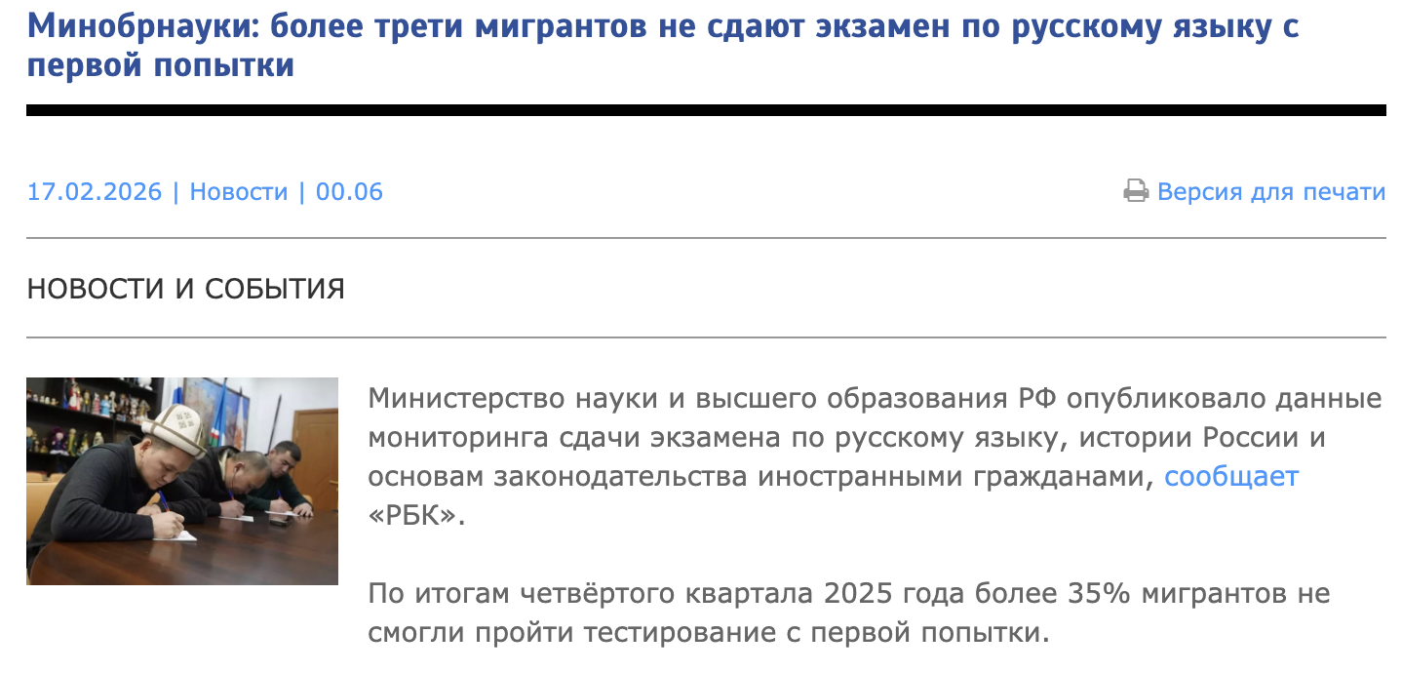
КАРТОЧКА 2
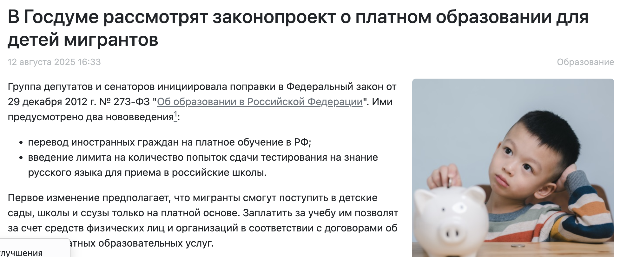
КАРТОЧКА 3
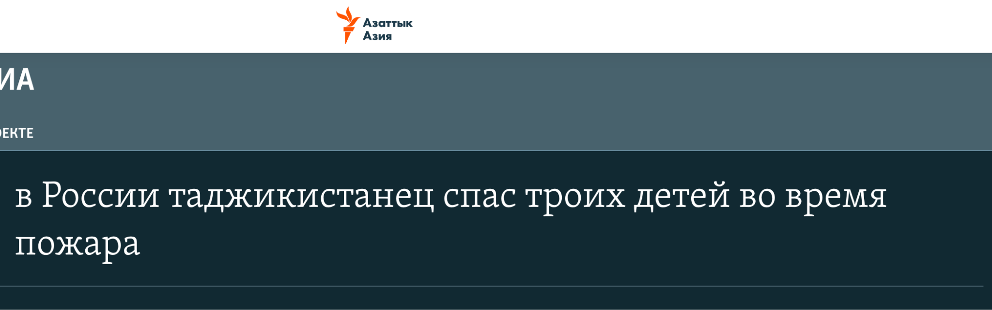
КАРТОЧКА 4
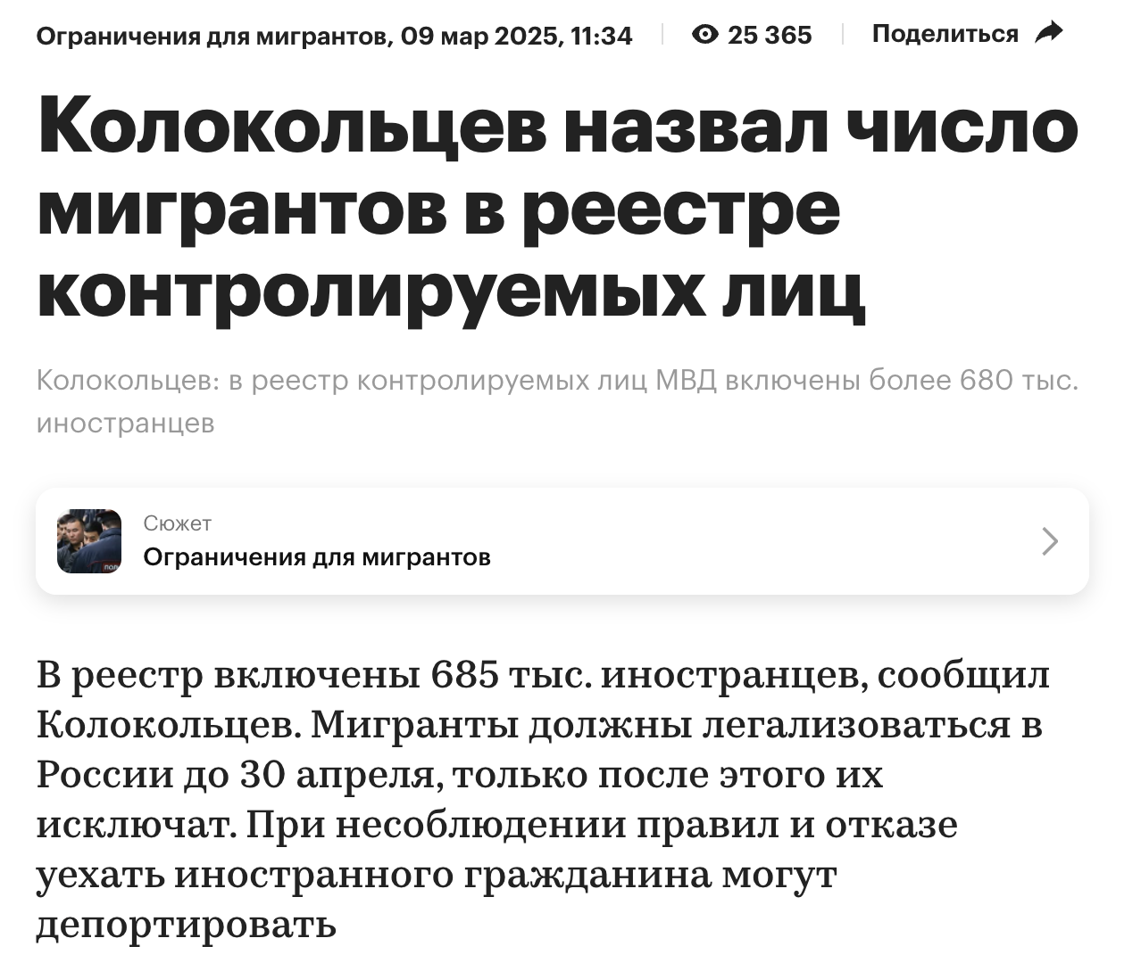
РКЛ (Реестр контролируемых лиц) — это электронная база данных МВД РФ, запущенная 5 февраля 2025 года, в которую автоматически вносят иностранных граждан утративших законные основания для пребывания в России (просроченная виза/патент, выдворение, аннулирование, ВНЖ/РВП – разрешение на временное проживание в России). Это инструмент усиленного контроля и режим высылки.
istraria.ru +3
Основные факты о РКЛ:
- Цель: Контроль за мигрантами-нарушителямиограничение их прав (запрет на смену места жительствавождение автооткрытие счетов) и организация депортации.
- Кто попадает: Иностранцы с истекшим сроком документовбез регистрациис аннулированными разрешениями или решением о выдворении.
- Где проверить: На сайте МВД Россиичерез Госуслуги или специальное приложение.
- Последствия: Лица в реестре должны покинуть РФиначе к ним применяются меры принудительного выдворения.
istraria.ru +4

КАРТОЧКА 5

11. Что-то из этого вы уже слышали?
12. Как думаете, это правильная или неправильная инициатива? (по отношению к Карточке 2 и Карточке 4)
13. Откуда вы чаще всего узнаёте информацию о мигрантах и миграции из других стран? (ТВ, интернет, соцсети, личный опыт, разговоры с окружающими)
- Насколько вы доверяете этой информации?
БЛОК 4. МИГРАЦИОННАЯ ПОЛИТИКА И РЕГУЛИРОВАНИЕ (12 минут)
Задача блока: выявить представления о роли государства, значимость легального статуса и восприятие влияния миграции на общество.
14. Как вы в целом оцениваете миграционную политику в России? Она скорее слишком мягкая или слишком жёсткая?
- Почему вы так считаете?
15. Насколько для вас важно, чтобы мигрант из другой страны находился в России легально – имел все необходимые документы, разрешение на работу?
- Изменится ли ваше отношение к человеку, если вы узнаете, что он находится в стране нелегально?
16. Как вы относитесь к идее упрощённого получения гражданства для мигрантов из других стран, которые долго живут и работают в России? По-вашему, достаточно ли этого для получения ими российского гражданства?
БЛОК 5. КУЛЬТУРНЫЕ МАРКЕРЫ И ГРАНИЦЫ СВОЙ/ЧУЖОЙ (20 минут)
Задача блока: выявить культурные маркеры и границы свой/чужой в восприятии мигрантов (язык, нормы поведения, религия, внешний вид и т.п.).
17. Я сейчас выведу на экран перечень различных религий и попрошу ответить на несколько вопросов.
(Ассистент выводит на экран перечень религий.)
Посмотрите на этот список. Представителей каких религиозных взглядов Вы готовы принять как члена семьи, если кто-то из близких вступает с ним в брак?
(Зачитывать, любое количество ответов. Ротация. Обсудить, почему выбирают тот или иной ответ.)
1) Православные
2) Мусульмане
3) Буддисты
4) Иудеи
5) Католики
6) Неверующие
7) Религия не имеет значения
18. Есть разные степени владения языком, они перечислены на экране. А для вас какие из следующих вариантов допустимы, если человек живёт и работает в России?
(Ассистент выводит на экран перечень характеристик. Можно выбрать несколько.)
1) Свободно владеет русским языком
2) Говорит с акцентом
3) Говорит плохо, но старается
4) Почти не владеет русским
5) Общается преимущественно на своём языке
6) Владение языком не имеет значения
19. Когда мы говорим про мигрантов из других стран, мы понимаем, что они могут приезжать в Россию с разными целями, например, ради работы, учебы, воссоединения семьи, постоянного проживания и так далее. А вы наиболее позитивно относитесь к людям, которые приехали с какой целью? Или это не имеет значения?
20. Давайте теперь поговорим про те сферы, в которых могут работать мигранты. Это может быть строительство, сфера услуг вроде доставки или такси, это может быть медицина, IT и так далее. Для вас занятость мигранта в каких сферах наиболее приемлема? Или это не имеет значения?
21. Давайте еще раз посмотрим на список на экране.
(Ассистент выводит на экран перечень вариантов.)
Что для Вас является главным признаком того, что человек «становится своим»?
(Можно до трёх ответов.)
1) Свободно говорит по-русски
2) Соблюдает местные нормы поведения
3) Работает официально и платит налоги
4) Долгое время живёт в России
5) Создал семью в России
6) Разделяет культурные ценности
7) Получил гражданство
8) Это невозможно
БЛОК 6. ПРЕДСТАВЛЕНИЯ О МИГРАНТАХ В СФЕРЕ ТРУДА И ЗАНЯТОСТИ (20 минут)
(Модератор, если предшествующее обсуждение было продуктивным и время подходит к концу, можно пропустить этот блок.)
Задача блока: выявить представления о роли мигрантов в сфере труда и занятости, выявить относительную значимость различных характеристик мигрантов.
ПРОЕКТИВНОЕ ЗАДАНИЕ 2: Сравнение профилей
«Теперь я покажу вам карточки с описанием двух мигрантов. Представьте, что они оба хотят работать в вашей компании. Кого из них вы бы предпочли видеть своим коллегой? Почему?»
(Ассистент выводит на экран Карточки 6, 7, 8)
КАРТОЧКА 6
Характеристика | Мигрант А | Мигрант Б
Страна | Узбекистан | Молдова
Русский язык | Владеет свободно | Владеет слабо
Профессия | Водитель такси | IT-специалист
Возраст | 45 лет | 28 лет
Цель приезда | Работа | Работа
Легальный статус | РВП (разрешение на временное проживание) | Нет документов
Религия | Ислам | Православие
Семья | Женат, 2 детей | Не женат
Срок планируемого пребывания в России | 2 года | 8 лет

КАРТОЧКА 7
Характеристика | Мигрант В | Мигрант Г
Страна | Таджикистан | Беларусь
Русский язык | Владеет слабо | Владеет свободно
Профессия | Строитель | Врач
Возраст | 25 лет | 40 лет
Цель приезда | Временный заработок | Постоянное проживание
Легальный статус | Патент на работу | Вид на жительство
Религия | Ислам | Неверующий
Семья | Женат, 1 ребёнок (семья на родине) | Женат, семья в России
Срок планируемого пребывания в России | 6 месяцев | 5 лет

КАРТОЧКА 8
Характеристика | Мигрант Д | Мигрант Е
Страна | Киргизия | Китай
Русский язык | Владеет свободно | Владеет слабо
Профессия | Продавец на рынке | Инженер
Возраст | 35 лет | 30 лет
Цель приезда | Работа | Работа
Легальный статус | Гражданство РФ | Рабочая виза
Религия | Ислам | Атеист
Семья | Не женат | Женат, 2 детей
Срок планируемого пребывания в России | 10 лет | 1 год

22. Кого из них вы выбрали? Какие характеристики оказались решающими?
23. Как вы думаете, мигранты из других стран в целом помогают экономике вашего региона или создают проблемы на рынке труда?
- А лично для вас – влияет ли присутствие мигрантов из других стран на вашу работу или возможности трудоустройства?
БЛОК 7. ЗАВЕРШЕНИЕ (5 минут)
24. Есть ли что-то, о чём мы не спросили, но вы хотели бы сказать по теме миграции?
«Наша дискуссия подошла к концу. Большое спасибо за участие и за вашу искренность! Ваше мнение очень важно для нашего исследования.»

Таблица соответствия задач и вопросов гайда
Задача исследования | Вопросы гайда
1. Выявить основные ассоциации и образы, связанные с мигрантами | Вопросы 1–5 (Блок 1)
2. Описать характер и тональность оценок и суждений в отношении мигрантов | Вопросы 6–7 (Блок 2)
3. Выявить и описать типичные фреймы описания отношения к мигрантам | Вопросы 8–13, Проективное задание 1 (Блок 3)
4. Выявить представления о миграционной политике и значимость легального статуса | Вопросы 14–17 (Блок 4) – НОВЫЙ
5. Выявить культурные маркеры и границы свой/чужой в восприятии мигрантов | Вопросы 18–22 (Блок 5)
6. Проанализировать представления о роли мигрантов в сфере труда и занятости | Вопросы 23–25, Проективное задание 2 (Блок 6)

Необходимые материалы
- Телемост
- Диктофон или оборудование для записи
- Карточки с новостями (изображения)
- Карточки с профилями мигрантов (таблицы)

Общий тайминг
Блок | Время
Вступление и знакомство | 7 мин
Блок 1. Ассоциации и образы | 20 мин
Блок 2. Характер и тональность | 10 мин
Блок 3. Фреймы описания + Проективное задание 1 | 15 мин
Блок 4. Миграционная политика и регулирование (НОВЫЙ) | 12 мин
Блок 5. Культурные маркеры и границы свой/чужой | 20 мин
Блок 6. Труд и занятость + Проективное задание 2 | 20 мин
Блок 7. Завершение | 5 мин
ИТОГО | ~109 мин

